
Издается с января 2003 года один раз месяц
ЯНВАРЬ 2017 (№1) Совместная газета учеников и учителей МБОУ "Кишертская СОШ"

Высокая оценка губернатора
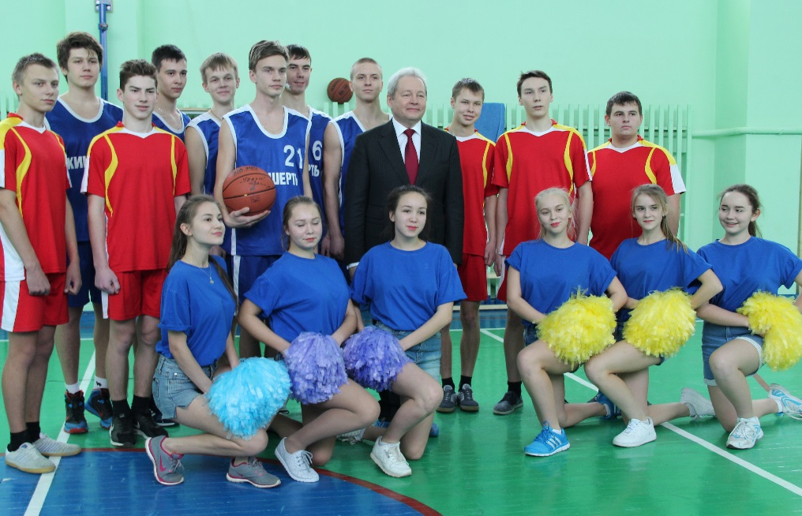
27 января гостем Кишертской школы стал Виктор Федорович Басаргин, губернатор Пермского края, который побывал в новом спортзале. Он очень высоко оценил спортивный комплекс, назвав его самым лучшим сельским спортзалом – современным, многофункциональным. Губернатор пожелал, чтобы деньги и труд не пропали даром, а для этого обучающиеся должны посещать уроки физкультуры в полном объеме.
Продолжение на стр.4

Кишертские спортсмены с губернатором

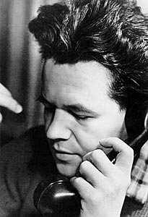
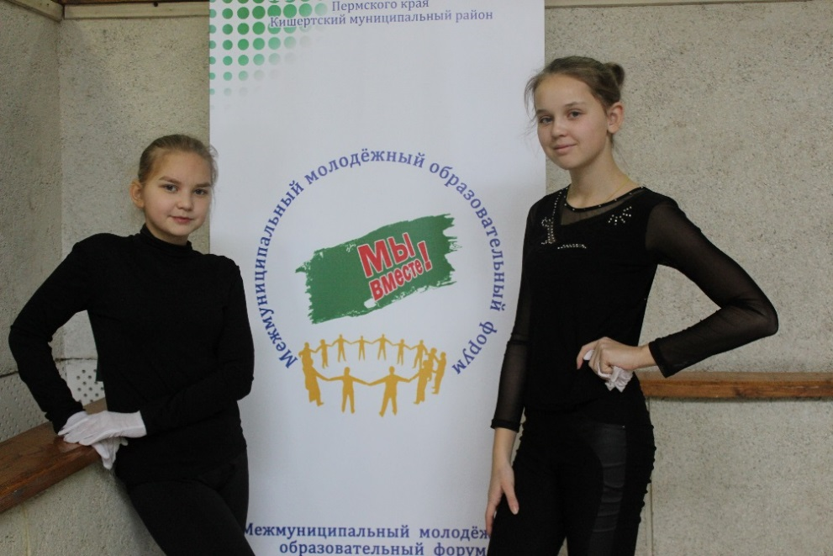

Межмуниципальный форум «Мы - вместе»
стр.3
К юбилею Л. Давыдычева
стр.5


Новости короткой строкой
Вперёд, олимпийцы!

А ЧТО У НАС?

В 2016-2017 учебном году в муниципальном этапе Всероссийской олимпиады школьников приняли участие 71 человек из 7-11 классов.
Самые активные и результативные участники олимпийского сезона:
Сартакова Анна, 8 «Б» - 7 олимпиад (3 победы и 4 призовых места)
Новоселова Татьяна, 9 «А» - 7 олимпиад (2 победы и 5 призовых мест)
Новоселова Марина, 11 класс - 7 олимпиад (3 победы и 4 призовых места)
Новоселова Екатерина, 10 класс - 4 олимпиады (3 победы и 1 призовое место)
Скворцова Дария, 8 «Б» - 7 олимпиад (1 победа и 3 призовых места).
Самые активные классы – 11 класс (19 человек), 10 класс ( 14 человек), 9 «А» (13 человек), 8 «Б» (11 человек).
Самые результативные классы:
10 класс - 23 призовых места: I место – 7, II место – 10, III место – 6
11 класс - 23 призовых места: I – 5, II – 9, III – 9
8 «Б» - 21 призовое место: I – 5, II – 8, III – 8
9 «А» - 19 призовых мест: I – 3, II – 10, III – 6
В заочном этапе участвовали Яковлева Александра, 10 класс (право) и Мурзина Элеонора, 9 «А» (литература)
На краевой этап прошла Яковлева Александра, 10 класс (право).
Самое большое количество участников подготовили учителя: Е. В. Голдырева и А. К. Ермаков (по 20 человек), О. В. Жданов (16 человек), В. Л. Туманова (12 человек), Л. А. Рожкова (10 человек).
Самое большое количество победителей и призёров у Е. В. Голдыревой и В. Л. Тумановой (по 11 человек), А. К. Ермакова и О. В. Жданова (по 10 человек), Н. Г. Бараковой (9 человек).
Материалы предоставила И. И. Родина

* * *
В зимние каникулы учащиеся Кишертской школы посетили фестиваль «Рождественский Санкт-Петербург», где не остался незамеченным их талант. Наш район был представлен в нескольких номинациях: «Эстрадный вокал», «Инструментальное творчество», «Театральное искусство», «Художественное чтение», «Сценический костюм». Все участники стали лауреатами фестиваля и получили массу положительных эмоций.

* * *
21 января прошёл смотр-конкурс агидбригад первичных профсоюзных организаций школ района, по итогам которого учителя Кишертской школы стали победителями (2 место – Посад, 3 место – Кордон, 4 место – Осинцево). Кроме того, Кишертская школа была отмечена по направлению – лучший пропагандист профсоюзов и соответствие жанру агидбригад.

* * *
28 января в школьном спортзале проходили районные соревнования по волейболу. Собрались очень сильные и сплочённые команды. В соревнованиях у девушек первое место заняла команда Кишертской школы, второе место - команда Осинцевской школы, 3 место – команда из Кордона, а четвёртое место досталось волейболисткам из Посада. Среди юношей победителями стали ребята из Кордона, вторыми - волейболисты Осинцевской школы, третье место у команды из Кишерти, а посадцы четвёртые.

Каким ему быть?

2
РАЙОННЫЕ НОВОСТИ
Кишерть
принимает гостей

На площадках Межмуниципального молодёжного форума «Мы - вместе»

27 января в Кишертском районе прошел межмуниципальный молодежный образовательный форум «Мы - вместе». Участниками форума стали 201 человек из Березовского, Кунгурского, Кишертского, Октябрьского, Ординского, Пермского, Суксунского, Уинского, Добрянского районов и города Кунгур. После яркого открытия фестиваля все участники выбрали для себя интересное направление и разошлись для работы на семи площадках.
1. Экспертом площадки «Информационное пространство» была Косолапова Диана Игоревна – директор творческого объединения «Юнпресс - Москва», старший преподаватель кафедры журналистики и массовых коммуникаций ПГНИУ. Работа площадки состояла из двух блоков. Первый блок - информационное образование, второй - проектирование.
2. Участникам площадки «Новые возможности» было предложено для проработки более ста идей. Из них было отобрано три наиболее актуальных и перспективных по трем направлениям: товар – «Заготовка, переработка и продажа ягод»; услуги – «Ветеринарная клиника. Гостиница для животных»; интернет-магазин – «Продажа запасных частей для легковых автомобилей».
3. На площадке «Молодежное проектирование» сначала эксперты обучали молодежь правильному написанию проектов, а потом провели конкурс реализованных и новых проектов.
4. На базе библиотеки Кишертской школы работала дискуссионная площадка «Молодежь и выборы». Основными темами для обсуждения стали проблемы неучастия молодых избирателей в выборах, пути повышения активности молодежи.
5. Главная задача площадки «Гражданский диалог» - вовлечение молодежи в социально-экономическое развитие своей территории, проявление гражданской инициативы.
6. Площадка «Спортивно-образовательный марафон» проходила на базе спортивного комплекса Кишертской школы. Участники посетили мастер-классы по скалолазанию и греко-римской борьбе, освоили некоторые приемы и удары каратэ, попробовали выполнить нормы ГТО, где лучшей стала команда Кишертского района. В молодежных веселых стартах первое место заняла команда Октябрьского района.
7. На базе Кишертского районного центра детского творчества была организована площадка «Научно- техническое творчество», на которой прошла выставка молодежных технических проектов по направлению «Агропром-техно», где были представлены проекты учащихся из Добрянского, Пермского и Кишертского районов. Здесь же прошел мастер-класс по Arduino- робототехнике. Работу этой площадки посетила делегация Пермского края во главе с губернатором Виктором Федоровичем Басаргиным и министром образования и науки Раисой Алексеевной Кассиной.
По материалам сайта Кишертского района

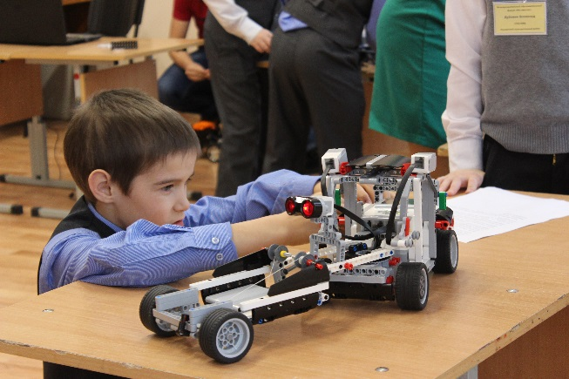

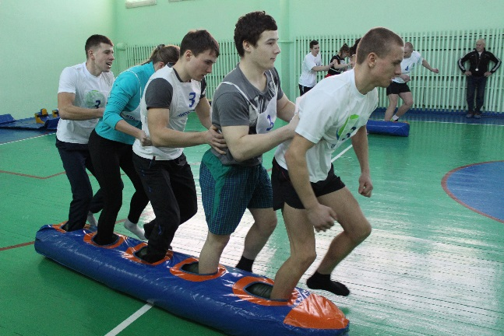

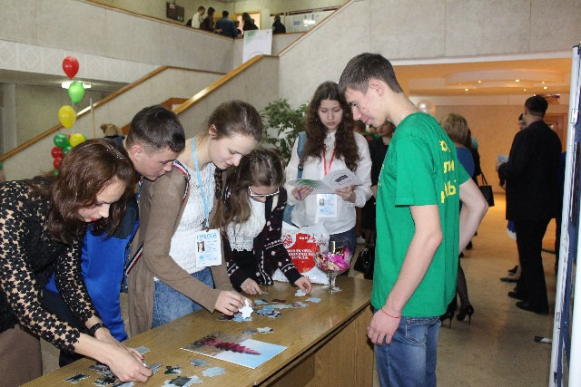

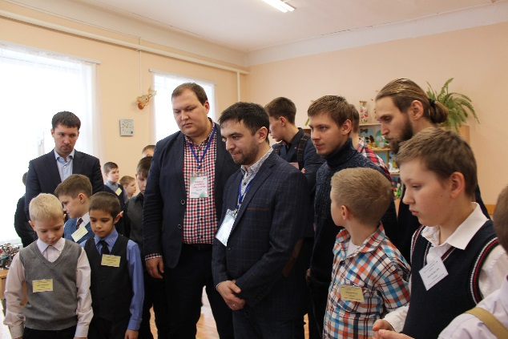

Фото Александры Яковлевой

Скалодром, тренажёры, зал ЛФК…

НОВОЕ В ШКОЛЕ

Продолжая разговор о школьном спортзале, мы задали несколько вопросов Виктории Леонидовне Тумановой, директору школы, с целью узнать о возможностях новой спортивной зоны.
- Виктория Леонидовна, расскажите о новшестве нашей школы – спортивном комплексе.
- В отремонтированном спортзале школы появились скалодром, лыжная база, зал ЛФК (лечебная физическая культура), тренажеры. Закуплено спортивное оборудование.
- Как планируется его использовать?
- На сегодняшний день в зале ведутся секции по волейболу, баскетболу, каратэ. Предполагается открытие секции самбо.
- Будет ли спортзал базой для сдачи норм ГТО?
- Спортзал уже является базой для сдачи норм ГТО. Всё соответствующее оборудование закуплено.
- Ваши пожелания по эксплуатации нового спортзала.
- Очень надеемся, что вы, ребята, будете как можно больше времени уделять спорту, своему здоровью. Такой современный спортзал - мечта многих школьников. Гости молодёжного форума из соседних районов, посетившие спортзал, не хотели от нас уезжать. Конечно, надеемся, что вместе мы сохраним порядок в спортзале и имущество на долгие годы. Не забывайте спортивную форму и вторую обувь. Желаю всем крепкого здоровья и спортивного духа!
Записала Анна Сартакова, 8 «Б»

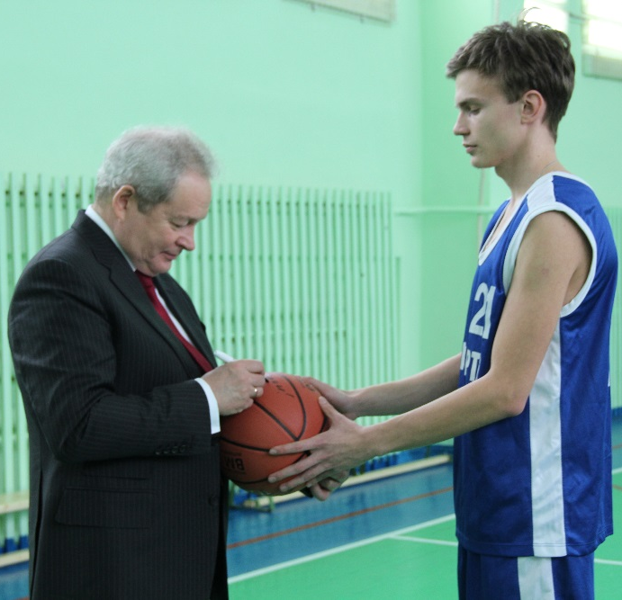

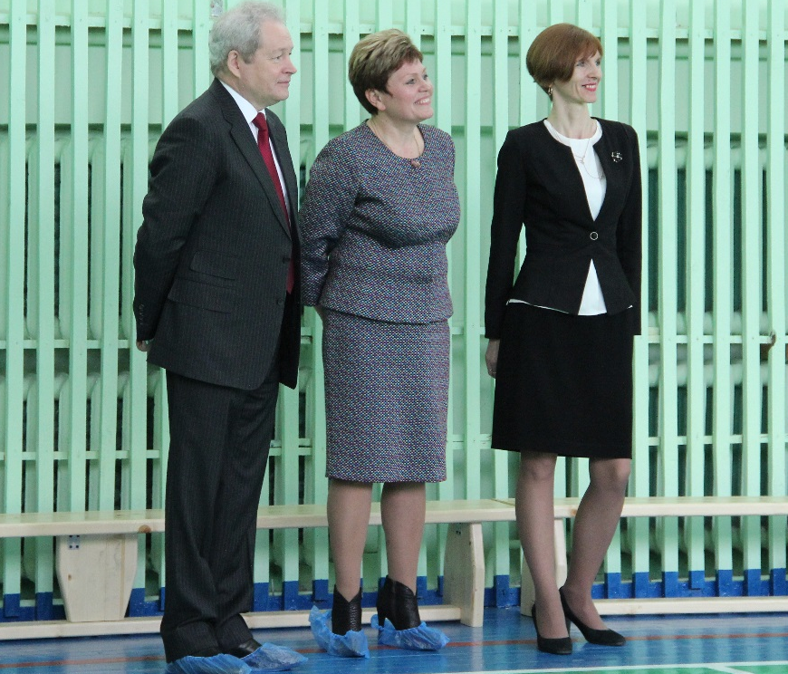
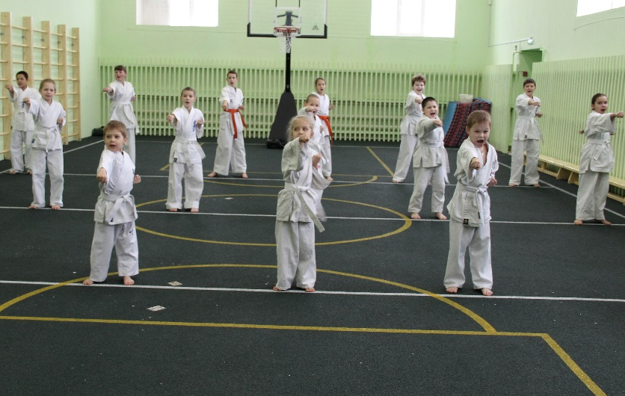
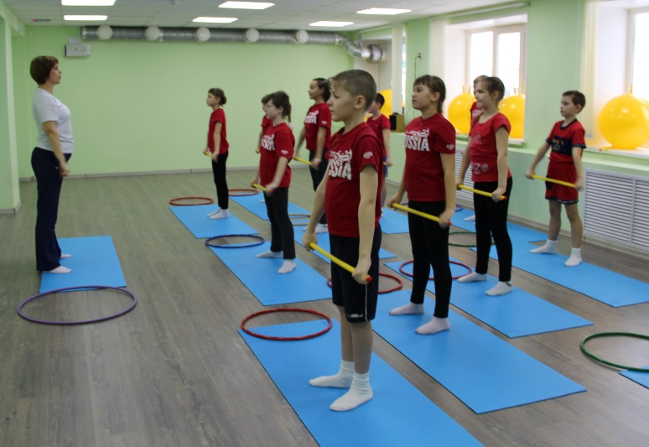
Фото Л. О. Филимоновой
4
4
4
3 февраля в Кишертской школе состоялся районный праздник-фестиваль «В волшебной стране детства», посвящённый 90-летию пермского автора Льва Ивановича Давыдычева. В актовом зале школы собрались учащиеся 4-6 классов школ района, чтобы побольше узнать о жизни и творчестве писателя, почитать и инсценировать его произведения, поучаствовать в викторине по самой знаменитой книге «Многотрудная, полная невзгод и опасностей жизнь Ивана Семёнова, второклассника и второгодника, написанная на основе личных наблюдений автора рассказов, которые он слышал от участников излагаемых событий, а также некоторой доли фантазии», посетить выставку детских рисунков.
В волшебной стране детской книги

Победителями викторины стали ребята из Посада, которые знают, что в названии этой книги 31 слово, кто такая Аделаида, что значить фраза «взять на буксир» (помочь в учёбе) и многое другое.
В конкурсе рисунков по произведениям Льва Давыдычева (кстати, на выставку было представлено около ста иллюстраций) лучшими стали шестиклассники из Кишертской школы.
1 место – Чугайнова Ирина (рисунок к книге «Лёлишна из третьего подъезда»)
2 место – Рожкова Яна (рисунок к книге «Страдания второгодника Ивана Семёнова»)
3 место – Власова Екатерина (рисунок к книге про Ивана Семёнова)
Участники праздника имели возможность познакомиться с мульфильмами и художественными фильмами, снятыми по произведениям Льва Давыдычева, совершить заочную экскурсию в музей писателя, который находится в школе № 2 города Перми.
По мнению Светланы Николаевны Пахолкиной, учителя русского языка и литературы Посадской школы, данное мероприятие подтолкнуло ребят к чтению книг нашего пермского писателя, активному участию в литературной викторине и конкурсе рисунков, раскрыло их актёрские способности.
Татьяна Бушмакова, 8 «Б»
НАШИ ПРАЗДНИКИ

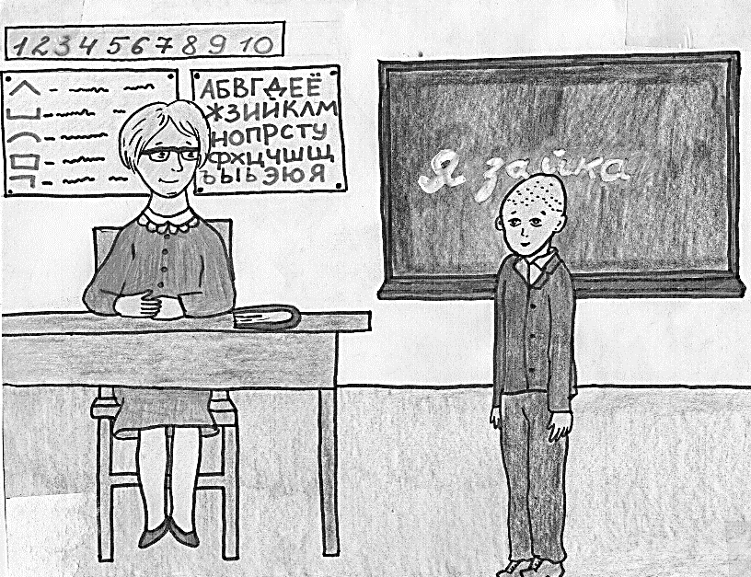

Власова Екатерина, 6 «В»

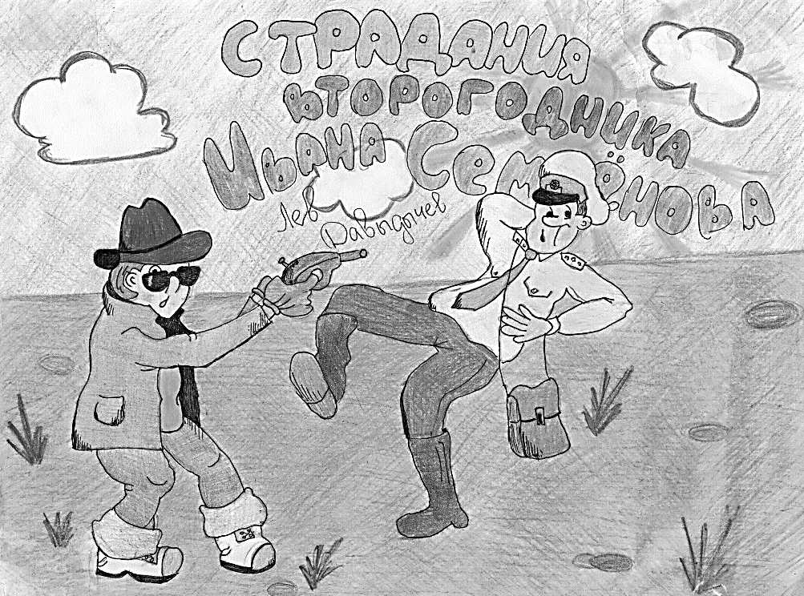
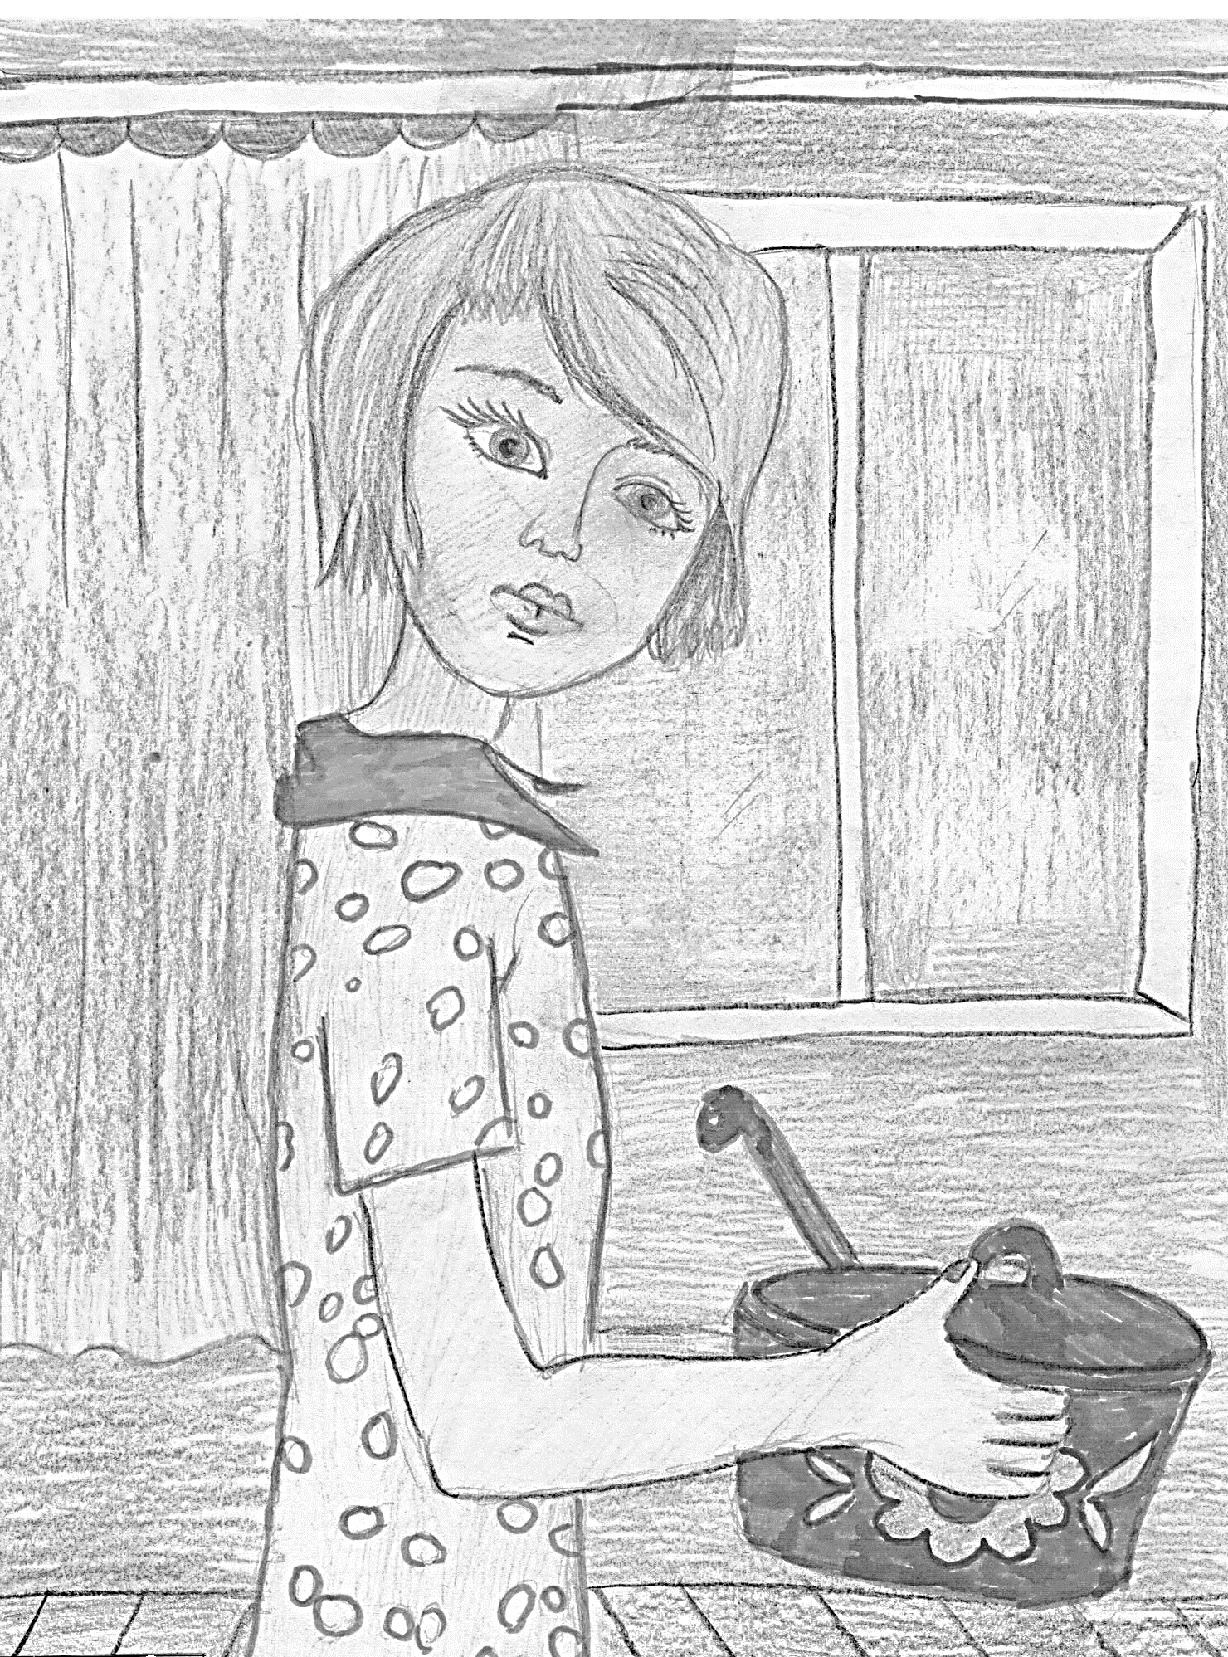

Чугайнова Ирина, 6 «Б»

Рожкова Яна, 6 «В»

Сегодня наша собеседница – Алёна Антипина из 7 «А», участница ёлки в Кремле.
Новогодний подарок – ёлка в Москве

ЗНАЙ НАШИХ!

- Алёна, стало ли для тебя неожиданным известие о поездке на ёлку в Москву?
- Да, конечно, для меня стало неожиданным, что именно я поеду в Москву на Кремлевскую елку. Если честно, в ту минуту, когда мне рассказали про елку, во-первых, я ничего не понимала, потому что растерялась, а, во-вторых, не знала про такую елку вообще. Я, конечно, слышала про нее, но меня как-то не интересовало, что это такое. А когда узнала, то была очень рада тому, что поеду в Москву - в столицу нашей Родины.
- Что входило в программу вашей поездки?
- Из Перми мы отправились в Москву. Там поселились в гостиницу и поехали в музей космонавтики. На следующий день состоялась ёлка. Сначала была развлекательная программа, а потом началось само представление. Перед отъездом из Москвы мы посетили еще исторический музей. Там было очень много интересных экспонатов. По моему мнению, эти дни были самыми незабываемыми, и я хотела бы съездит на Кремлевскую ёлку снова.
- Чем тебе понравился музей космонавтики?
- Музей понравился тем, что там превосходные

Главный редактор: Черныш Е.С.  Техническое обеспечение, верстка: Мартынова Ирина  Фоторепортер: Бушмакова Татьяна  Корреспонденты: Шевкунова Надежда, Буторина Серафима, Харапаева Софья, Решетникова Людмила, Бушмакова Татьяна, Скворцова Дария, Яковлева Анна | Адрес редакции:  617600, Пермский край., с. Усть-Кишерть,  ул. Советская, 11. т. 8 (34252) 2-14-23  E-mail: kishertscool@mail.ru  http:// shkola-kishert.a2b2.ru  Учредители: коллектив учителей и учащихся.  Тираж 70 экз.

экспонаты, очень хороший экскурсовод. Он очень интересно рассказывал про то, как готовят космонавтов и про историю космонавтики. Также нам показали фильм о том, как готовятся космонавты к полету в ракете, какие они проходят испытания, что изучают. В общем, музей великолепный.
- Расскажи о самой ёлке…
- Больше всего запомнилась мне сказка о том, как украли Новый год. Мне она очень понравилась захватывающим сюжетом, артистичной игрой актеров. Мне кажется, я бы смотрела эту сказку снова и снова.
Также мне запомнилась моя группа. Ребята, которые были со мной все эти дни, очень веселые. Я чувствовала себя с ними уютно, мне казалось, что я их знаю уже длительное время.
- Как было организовано ваше проживание в Москве?
- Очень хорошо. Мы жили в хорошем отеле на 19 этаже. Вид оттуда превосходный. Номера были уютными и красивыми. Я чувствовала себя в отеле как дома.
- Алена, если ёлка называется Президентской, то на ней присутствовал сам президент?
- Насколько я помню из
рассказа нашей сопровождающей, то эта ёлка уже года три как не Президентская.
Главный редактор: Черныш Е.С.  Техническое обеспечение, верстка: Мартынова Ирина  Фоторепортер: Скворцова Дария, Яковлева Анна  Корреспонденты: Шевкунова Надежда, Буторина Серафима, Харапаева Софья, Решетникова Людмила, Бушмакова Татьяна, Мурзина Элеонора, Мингалеева Камилла, Власова Александра, Худякова Дарья | Адрес редакции:  617600, Пермский край., с. Усть-Кишерть,  ул. Советская, 11. т. 2-14-13  E-mail: kishertscool@mail.ru  http:// kishertkish.narod.ru/p7aa1.htm  Учредители: коллектив учителей и учащихся.  Тираж 70 экз.

Её передали в Кремль, а так как она Кремлевская, президент там не бывает.
- Ты в первый раз была в Москве?
- Да, я в Москве была впервые, мне очень понравилось в этом грандиозном городе. Много достопримечательностей и разных музеев, театров. Хотела бы побывать я в каждом уголке Москвы.
Р.S. Впервые праздник Новогодней ёлки в Кремле отмечался в 1954 году. Первые детские новогодние представления были сильно политизированы. Главными персонажами ёлки в Кремле в то время были красноармейцы, рабочие, крестьяне, большевики и белогвардейцы.
В 1964 году к разработке новогоднего представления Кремлевской ёлки были привлечены молодые сценаристы и режиссеры студенческого театра «Наш Дом» – Александр Курляндский и Эдуард Успенский - будущие «отцы» соответственно «Ну, погоди» и «Крокодила Гены». Этим людям удалось переломить традицию и сделать новогоднее представление по-настоящему сказочным. С этого времени героями Кремлевской ёлки становятся добрые волшебники и герои любимых детских сказок. Обязательными участниками представления новогодней елки в Кремле являются Дед Мороз и Снегурочка.
Ирина Мартынова,
Дария Скворцова, 8 «Б»

